Java基础

编写Hello.java
public class Hello{

public static void main(String[] args){
System.out.println("Hello Java!");
}
}

按住win+r，打开运行，输入cmd，打开命令行
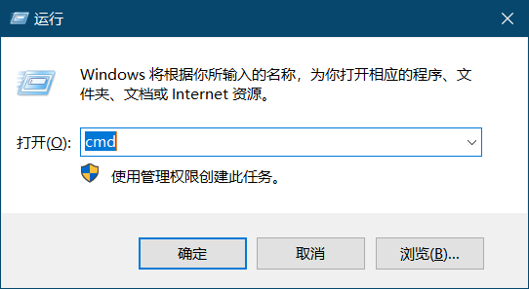
输入javac Hello.java
然后会在Hello.java的目录生成一个.class文件
输入java Hello
运行Hello.class文件，输出“Hello Java”
在jvm中只识别.class文件，所以运行java虚拟机的时候不需要.class后缀

